Nærmiljøbingo

ኣብዚ ጸወታ ቢንጎ እዚ ምስ ቆልዑ ኮንኩም ድተፈላለየ ኣብ ከባቢኹም ደሎ ነገራት
ክትረኽቡ ትኽእሉ።
ንነብሲ ወከፍ ድረኽብኩሞ ነገር ኤክስ ወይ ምልክት ግበሩ።
እቲ ቀዳማይ ንኹለን ስእልታት ኣብ
ሓደ መስርዕ ድገበረ ይዕወት ፣ ንትኹል ይኹን
ንጋድም ወይ’ውን ብምልእታ እታ ጣውላ (ቦርድ)።
Bli med på tur!
ብሽክለታ  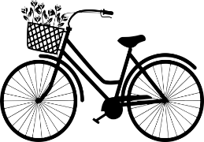 |   ደበና | 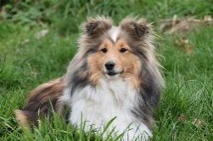  ከልቢ | በትሪ ወይ ግራጭ  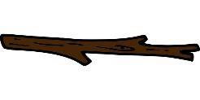 | ኩዕሶ  
ጓሓፍ   | ጻጸ  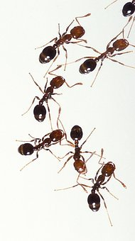 | ሓርኢ ከልቢ  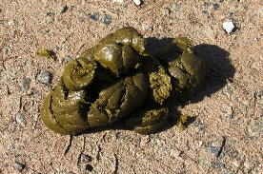 | ዕምበባ  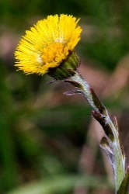 | ጭቃ ሓጽቢ  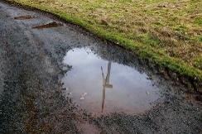
ጽምብላሊዕ   | ምልክት ናይ ኣጋር  ወይ ብሽክለታ መንገዲ  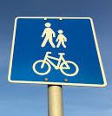 | ምቁር ሕብስቲ  (ጀላቶ)   | ኣውቶቡስ   | ድሙ  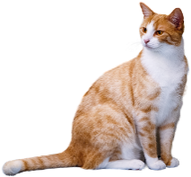
ገረብ ቢዮርከ  (ቤቱላ)  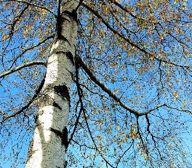 | ቁራጽ ጉንዲ  (ጉርማጽ)   | ሳሬት  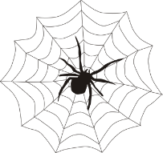 | ክንቲት   | ሞቶር ብሽክለታ  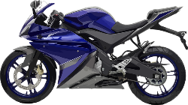
መስገሪ ኣጋር  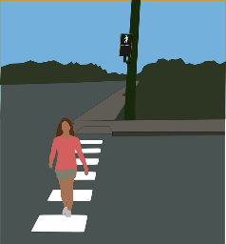 | ዑፍ  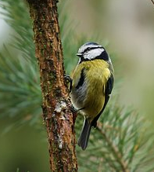 | እምኒ  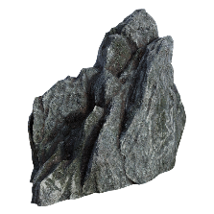 | ጸሓይ   | መንበር  